

**รายงาน**ผลการ**การประเมินคุณธรรมและ**

**ความโปร่งใสในการดำเนินการของหน่วยงานภาครัฐ**

**ในปีที่ผ่านมา (ปี 2566)**

องค์การบริหารส่วนตำบล**ขี้เหล็ก**

อำเภอ**อาจสามารถ** จังหวัดร้อยเอ็ด

**ผลการประเมินคุณธรรมและความโปร่งใสในการดำเนินงาน**

องค์การบริหารส่วนตำบลขี้เหล็ก อำเภออาจสามารถ จังหวัดร้อยเอ็ด (ข้อมูลมาจากระบบ ITAS ปี 2566)

ผลการประเมินระดับคุณธรรมและความโปร่งใส (ITA) ขององค์การบริหารส่วนตำบลขี้เหล็ก

มีค่าคะแนนเท่ากับ . **๙๙.๑๙**  คะแนน อยู่ในระดับ **ผ่านดีเยี่ยม**

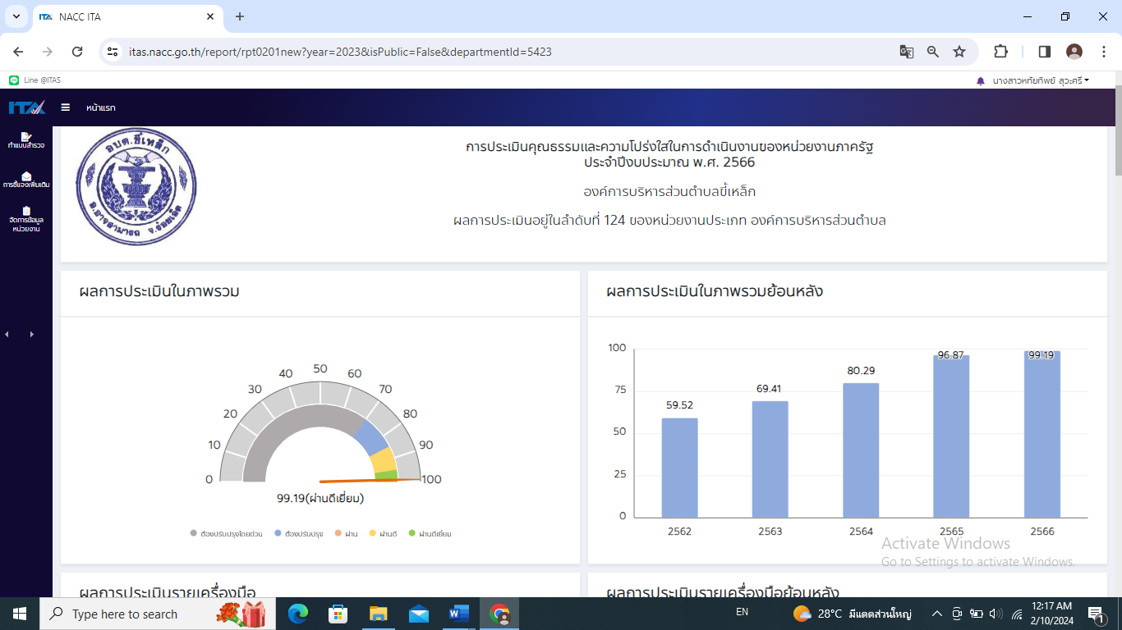

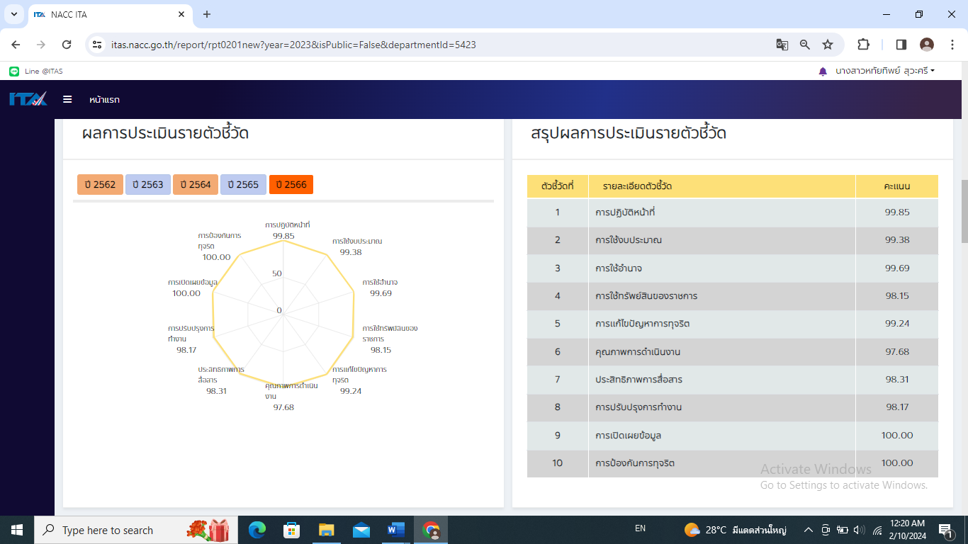

**1. การวิเคราะห์ผลการประเมินคุณธรรมและความโปร่งใสในการดำเนินงานของหน่วยงานภาครัฐ   
ในปี พ.ศ. 2566**

**(1) กระบวนการปฏิบัติงานที่โปร่งใสและมีประสิทธิภาพ**

เมื่อพิจารณาจากผลคะแนนที่เกี่ยวกับกระบวนการปฏิบัติงานที่โปร่งใสและมีประสิทธิภาพ พบว่า **ข้อคำถาม e๒** มีค่าคะแนนน้อย โดยมีผู้รับบริการหรือผู้มาติดต่อราชการกับหน่วยงานบางราย เห็นว่า เจ้าหน้าที่ของหน่วยงานมีการปฏิบัติงาน/ให้บริการกับผู้มาติดต่ออย่างไม่เป็นธรรมและเลือกปฏิบัติ ดังนั้น หน่วยงานควรวิเคราะห์ว่าภารกิจหรือบริการใดภายในหน่วยงานที่เกิดการให้บริการแก่ผู้มาติดต่อหรือรับบริการอย่างไม่เท่าเทียม และพัฒนาช่องทางการให้บริการในรูปแบบออนไลน์ หรือ E-Service เพื่อลดการใช้ดุลยพินิจหรือการเลือกปฏิบัติ **ข้อคำถามที่ e๓** มีค่าคะแนนน้อย โดยมีผู้มารับบริการหรือผู้มาติดต่อราชการกับหน่วยงานบางรายเห็นว่าเจ้าหน้าที่ของหน่วยงานไม่ปฏิบัติงานหรือให้บริการโดยมุ่งผลสัมฤทธิ์ของงานและรับผิดชอบต่อหน้าที่ ดังนั้น หน่วยงานควรขับเคลื่อนมาตรการเสริมสร้างมาตรฐานทางจริยธรรมของหน่วยงานให้บุคลากรมีทัศนคติและค่านิยมในการปฏิบัติงานอย่างซื่อสัตย์ สุจริต มุ่งผลสำเร็จของงาน มีความรับผิดชอบในการปฏิบัติหน้าที่

**(2) การให้บริการและระบบ E-Service** เมื่อพิจารณาจากผลคะแนนที่เกี่ยวกับกระบวนการปฏิบัติงานที่โปร่งใสและมีประสิทธิภาพ พบว่า **ข้อคำถาม e๒** ประเด็น มีผู้รับบริการหรือผู้มาติดต่อราชการกับหน่วยงานบางรายเห็นว่าเจ้าหน้าที่ของหน่วยงานมีการปฏิบัติงาน/ให้บริการกับผู้มาติดต่ออย่างไม่เป็นธรรมและเลือกปฏิบัติ ดังนั้น หน่วยงานควรวิเคราะห์ว่าภารกิจหรือบริการใดภายในหน่วยงานที่เกิดการให้บริการแก่ผู้ที่มาติดต่อหรือรับบริการอย่างไม่เท่าเทียมกัน จากนั้นจึงพัฒนาช่องทางการให้บริการในรูปแบบออนไลน์ หรือ E-Service (อ้างอิงจาก o18) เพื่อลดการใช้ดุลยพินิจหรือการเลือกปฏิบัติในภารกิจหรือบริการนั้น ๆ ซึ่งจะช่วยสร้างความเท่าเทียมในการดำเนินงานและช่วยให้เกิดความสะดวกรวดเร็วมากยิ่งขึ้น นอกจากนี้ หน่วยงานควรระบุขั้นตอนที่ใช้ในการปฏิบัติงานหรือการให้บริการไว้ในคู่มือหรือมาตรฐานการปฏิบัติงาน (อ้างอิงจาก o14) หรือคู่มือการให้บริการ (อ้างอิงจาก o15) โดยละเอียด หรืออาจจัดทำเป็นสื่อรูปแบบต่าง ๆ เช่น แผ่นพับ อินโฟกราฟิก ป้ายประชาสัมพันธ์ เป็นต้น แล้วเผยแพร่ประชาสัมพันธ์ให้แก่ผู้รับบริการหรือผู้มาติดต่อราชการ ได้รับทราบ

**(3) ช่องทางและรูปแบบการประชาสัมพันธ์เผยแพร่ข้อมูลข่าวสารภาครัฐ** เมื่อพิจารณาจากผลคะแนนที่เกี่ยวกับช่องทางและรูปแบบการประชาสัมพันธ์เผยแพร่ข้อมูลข่าวสารภาครัฐ พบว่า ข้อคำถามที่ **e8 มีค่าคะแนนน้อย** โดยมีผู้รับบริการหรือผู้มาติดต่อราชการกับหน่วยงานบางราย เห็นว่า หน่วยงานยังไม่มีหรือไม่ทราบว่ามีช่องทางรับฟังคำติชมหรือแสดงความคิดเห็นต่อการปฏิบัติงานหรือการให้บริการ ดังนั้น หน่วยงานควรจัดทำและเผยแพร่ช่องทางการติดต่อ-สอบถามข้อมูล และช่องทางการรับฟังความคิดเห็นที่มีลักษณะเป็นการสื่อสารสองทาง นอกจากนี้หน่วยงานควรเผยแพร่ช่องทางดังกล่าวในจุดที่บุคคลภายนอกสามารถสังเกตุได้ง่ายและสดวกในการใช้งาน

**(4) กระบวนการกำกับดูแลการใช้ทรัพย์สินของราชการ** เมื่อพิจารณาจากผลคะแนนที่เกี่ยวกับกระบวนการกำกับดูแลการใช้ทรัพย์สินของราชการ พบว่า ข้อคำถาม **I๑๙ I๒๐ I๒1 และ I24** ประเด็น บุคลากรในหน่วยงานบางรายไม่ทราบแนวปฏิบัติที่ถูกต้องเกี่ยวกับการใช้ทรัพย์สินของราชการ หรือมีการขอยืมทรัพย์สินของทางราชการไปใช้ปฏิบัติงานอย่างไม่ถูกต้อง หรือขาดการกำกับดูแลและตรวจสอบการใช้ทรัพย์สินเพื่อป้องกันไม่ให้นำไปใช้เพื่อนประโยชน์ส่วนตัว ดังนั้น หน่วยงานควรกำหนดหรือระบุแนวทางการใช้ทรัพย์สินของราชการไว้ในคู่มือมาตรฐานการปฏิบัติงาน โดยมีการตรวจสอบวัสดุและครุภัณฑ์ในแต่ละส่วนงานเป็นระยะ(อ้างอิงจาก o14) พร้อมทั้ง ประชาสัมพันธ์คู่มือ หรือแนวทางดังกล่าวให้บุคลากรถือปฏิบัติอย่างเคร่งครัดและกำชับให้บุคลากรภายในหน่วยงานมีการขออนุญาตในการยืมทรัพย์สินอย่างถูกต้อง และควรสร้างจิตสำนึกที่ดีในการรับผิดชอบงานต่อหน้าที่เพื่อให้เกิดการแยกแยะระหว่างผลประโยชน์ส่วนตนและผลประโยชน์ส่วนรวม รวมถึงการเสริมสร้างจิตสำนึกการเป็นเจ้าหน้าที่ของรัฐที่ดีตามมาตรฐานทางจริยธรรม

**(5) กระบวนการสร้างความโปร่งใสในการใช้งบประมาณและการจัดซื้อจัดจ้าง** เมื่อพิจารณาจากผลคะแนนที่เกี่ยวกับกระบวนการสร้างความโปร่งใสในการใช้งบประมาณละการจัดซื้อจัดจ้าง พบว่า **ข้อคำถามที่ I8 ประเด็น** การเข้าไปมีส่วนร่วมในกระบวนการงบประมาณ มีค่าคะแนนน้อย ได้คะแนน 98.14 คะแนน ซึ่งตัวชี้วัดดังกล่าวเกี่ยวกับการมีส่วนร่วมในการจัดทำงบประมาณ ทั้งนี้องค์การบริหารส่วนตำบลขี้เหล็กจึงควรให้ความรู้และสร้างการรับรู้ให้บุคลากรในหน่วยงานได้มีส่วนร่วมในการจัดทำแผนการดำเนินงานและแผนการใช้จ่ายงบประมาณ หรือมีส่วนร่วมในการกำกับติดตามแผนการดำเนินงานและแผนการใช้จ่ายงบประมาณ ส่วนประเด็นอื่นๆมีค่าคะแนน ๑๐๐ ควรรักษามาตรฐานไว้และควรพัฒนาประสิทธิภาพของการทำงานอย่างต่อเนื่อง

**(6) กระบวนการควบคุม ตรวจสอบการใช้อำนาจและการบริหารงานบุคคล** เมื่อพิจารณาจากผลคะแนนที่เกี่ยวกับกระบวนการควบคุม ตรวจสอบการใช้อำนาจและการบริหารงานบุคคล พบว่า **ข้อคำถามที่ I๒๗** ประเด็น การทราบเกี่ยวกับมาตรฐานทางจริยธรรมหรือประมวลจริยธรรมสำหรับเจ้าหน้าที่ของหน่วยงานมากน้อยเพียงใด โดยมีค่าคะแนนน้อย ได้คะแนน 98.1๗ คะแนน ตัวชี้วัดดังกล่าวเกี่ยวเนื่องกับมาตรฐานทางจริยธรรมหรือประมวลจริยธรรมของเจ้าหน้าที่ ซึ่งเจ้าหน้าที่ยังขาดความเข้าใจและหลักปฏิบัติที่ถูกต้องเพื่อเป็นไปตามประมวลจริยธรรม ดังนั้นองค์การบริหารส่วนตำบลขี้เหล็กควรวจัดอบรมให้ความรู้เกี่ยวกับการปฏิบัติงานของพนักงานเจ้าหน้าที่และบุคลากรทุกส่วน เพื่อให้เป็นไปตามอำนาจหน้าที่และถูกต้องตามระเบียบกฎหมายที่กำหนด ส่วนประเด็นอื่นๆควรรักษามาตรฐานไว้และควรพัฒนาประสิทธิภาพของการทำงานอย่างต่อเนื่อง

**(7) กลไกและมาตรการในการแก้ไขและป้องกันการทุจริตภายในหน่วยงาน** เมื่อพิจารณาจากผลคะแนนที่เกี่ยวกับมาตรการในการแก้ไขและป้องกันการทุจริตภายในหน่วยงาน พบว่า **ข้อคำถามที่ e๑๐** ประเด็น หน่วยงานมีช่องทางที่ให้ประชาชนสามารถแจ้ง ให้ข้อมูล หรือร้องเรียน ในกรณีที่พบว่า มีเจ้าหน้าที่มีการเรียกรับสินบนหรือทุจริตต่อหน้าที่หรือไม่ ซึ่งข้อดังกล่าวมีค่าคะแนนน้อย โดยได้คะแนน ๙๖.๘๔ คะแนน ซึ่งตัวชี้วัดดังกล่าวแสดงให้เห็นว่าประชาชนไม่ทราบว่าองค์การบริหารส่วนตำบลขี้เหล็ก มีช่องทางในการแจ้งข้อมูลหรือร้องเรียนการทุจริตต่อหน้า ดังนั้น องค์การบริหารส่วนตำบลขี้เหล็กจึงควรประชาสัมพันธ์ให้ประชาชนทราบถึงช่องทางในการแจ้งข้อมูลหรือข้อร้องเรียน ผ่านช่องทางออนไลน์ต่างๆ เช่น ทางเว็บไซต์ของหน่วยงาน [www.keelek.go.th](http://www.keelek.go.th) หรือทาง เฟสบุค: อบต.ขี้เหล็ก อ.อาจสามารถ จ.ร้อยเอ็ด และหนังสือประชาสัมพันธ์ต่างๆ

**2.แสดงการกำหนดวิธีการนำผลการวิเคราะห์แต่ละประเด็นไปสู่การปฏิบัติ**

|  |  |  |  |  |
| --- | --- | --- | --- | --- |
| **มาตรการ** | วิธีการนำผลการวิเคราะห์ไปสู่การปฏิบัติ/  แนวทางการปฏิบัติ | **ขั้นตอน/วิธีการปฏิบัติ** | **ผู้รับผิดชอบ** | ระยะเวลา/  การกำกับติดตาม |
| (1) กระบวนการปฏิบัติงาน  ที่โปร่งใสและมีประสิทธิภาพ | - จัดทำมาตรการตรวจสอบการใช้ดุลพินิจ  - จัดทำคู่มือการปฏิบัติงานหรือหลักเกณฑ์มาตรฐานการปฏิบัติ  งาน  -กำหนดบทบาทหน้าที่ของผู้บริหารทุกระดับ ให้ครอบคลุมถึงการตรวจสอบ กำกับดูแล ติดตาม การปฏิบัติงาน และการใช้ดุลพินิจของผู้ใต้บังคับบัญชา ให้เป็นไปตามกฎหมาย กฎ ระเบียบ ข้อบังคับ ประกาศหลักเกณฑ์ มาตรฐาน คู่มือการปฏิบัติงาน อย่างเคร่งครัด | 1. ผู้รับผิดขอบดำเนินการจัดทำมาตรการตรวจสอบ การใช้ดุลพินิจ  2. ผู้บริหารประกาศหลักเกณฑ์ หรือมาตรการ เพื่อให้เจ้าหน้าที่ และบุคคลภายนอกรับทราบ  3. ผู้รับผิดชอบดำเนินการเผยแพร่มาตรการตรวจสอบ การใช้ดุลพินิจ บนเว็บไซต์หลักของหน่วยงาน | สำนักปลัด | รายงานผลการดำเนิน งานตามมาตรการ  - รอบ 6 เดือน  - รอบ 12 เดือน |
| (2) การให้บริการและระบบ E-Service | -วิเคราะห์ว่าภารกิจหรือบริการใดภายในหน่วยงาน ที่เกิดการให้บริการแก่ผู้ที่มาติดต่อหรือรับบริการอย่างไม่เท่า เทียมกัน  -พัฒนาช่องทางการให้บริการในรูปแบบออนไลน์ หรือ E-Service | -ผู้รับผิดชอบวิเคราะห์พัฒนาช่องทางการให้บริการใน รูปแบบออนไลน์ หรือ E-Service | สำนักปลัด | รายงานผลการดำเนิน งานตามมาตรการ  - รอบ 6 เดือน  - รอบ 12 เดือน |
| (3) ช่องทางและรูปแบบการ ประชาสัมพันธ์เผยแพร่ข้อมูล ข่าวสารภาครัฐ | -การเผยแพร่และประชาสัมพันธ์ข้อมูลข่าวสารผ่านช่องทาง ที่หลากหลายและอำนวยความสะดวกในการเข้าใช้งานและปรับปรุงข้อมูลพื้นฐานในเว็บไซต์ของหน่วยงาน ให้มีความครบถ้วน เป็นปัจจุบัน | 1. ผู้รับผิดชอบจัดให้มีข้อมูลเผยแพร่ต่อสาธารณชน บนเว็บไซต์หลักของหน่วยงานตามแนวทางที่ สนง. ป.ป.ช. โดยกำหนดให้มีช่องทางที่หลากหลาย เช่น Website ,Instagram , Facebook ฯลฯ ควรมีช่องทางในการแจ้งเบาะแสการทุจริต เช่น สายด่วน หรือช่องทางอื่นๆ ตามความเหมาะสม  2. ติดตามและตรวจสอบสถานะของข้อมูลข่าวสาร ให้เป็นปัจจุบัน | สำนักปลัด | รายงานผลการดำเนิน งานตามมาตรการ  - รอบ 3 เดือน  - รอบ 6 เดือน  - รอบ 12 เดือน |
| **มาตรการ** | วิธีการนำผลการวิเคราะห์ไปสู่การปฏิบัติ/  แนวทางการปฏิบัติ | **ขั้นตอน/วิธีการปฏิบัติ** | **ผู้รับผิดชอบ** | ระยะเวลา/  การกำกับติดตาม |
| (4) กระบวนการกำกับดูแลการ ใช้ทรัพย์สินของราชการ | - กำหนดหรือระบุแนวทางการใช้ทรัพย์สินของราชการไว้ใน คู่มือมาตรฐานการปฏิบัติงานโดยมีการตรวจสอบวัสดุและ ครุภัณฑ์ในแต่ละส่วนงานเป็นระยะ -ประชาสัมพันธ์คู่มือแนวทางปฏิบัติให้บุคลากรถือปฏิบัติอย่าง เคร่งครัดและกำชับให้บุคลากรภายในหน่วยงานมีการขอ อนุญาตในการยืมทรัพย์สินอย่างถูกต้อง -สร้างจิตสำนึกที่ดีในการรับผิดชอบงานต่อหน้าที่เพื่อให้ เกิดการแยกแยะระหว่างผลประโยชน์ส่วนตนและผลประโยชน์ส่วนรวมรวมถึงการเสริมสร้างจิตสำนึกการเป็นเจ้าหน้าที่ของ รัฐที่ดีตามมาตรฐานทางจริยธรรม | -ผู้รับผิดชอบกำหนดหรือระบุแนวทางการใช้ทรัพย์สิน ของราชการไว้ในคู่มือมาตรฐานการปฏิบัติงาน  - ประชาสัมพันธ์คู่มือหรือแนวทางดังกล่าวให้บุคลากร ถือปฏิบัติอย่างเคร่งครัด  -จัดกิจกรรมสร้างจิตสำนึกที่ดีในการรับผิดชอบงาน ต่อหน้าที่เพื่อให้เกิดการแยกแยะระหว่างผลประโยชน์ส่วนตนและผลประโยชน์ส่วนรวม | กองคลัง | รายงานผลการดำเนิน งานตามมาตรการ  - รอบ 6 เดือน  - รอบ 12 เดือน |
| (5) กระบวนการสร้างความ โปร่งใสในการใช้งบประมาณ และการจัดซื้อจัดจ้าง | -จัดให้บุคลากรภายในหน่วยงานได้มีส่วนร่วมในการจัดทำแผน การดำเนินงานและแผนการใช้จ่ายงบประมาณหรือมีส่วนร่วม ในกระบวนการกำกับติดตามแผนการดำเนินงานและแผนการ ใช้จ่ายงบประมาณให้เป็นไปตามวัตถุประสงค์ที่ตั้งไว้เพื่อให้ บุคลากรได้เข้ามามีส่วนร่วมให้เป็นไปตามวัตถุประสงค์ มีความคุ้มค่า และเกิดผลประโยชน์สูงสุดต่อประชาชน | -ผู้รับผิดชอบจัดให้บุคลากรภายในหน่วยงานได้มีส่วน ร่วมในการจัดทำแผนการดำเนินงานและแผนการ ใช้จ่ายงบประมาณ | กองคลัง | รายงานผลการดำเนิน งานตามมาตรการ  - รอบ 6 เดือน  - รอบ 12 เดือน |
| (6) กระบวนการควบคุม ตรวจสอบการใช้อำนาจและการบริหารงานบุคคล | - จัดทำนโยบายหรือแผนการบริหารทรัพยากรและพัฒนา ทรัพยากรบุคคล  - เปิดเผยหลักเกณฑ์การบริหารและพัฒนาทรัพยากรบุคคล | -ผู้รับผิดชอบจัดทำนโยบายหรือแผนการบริหาร ทรัพยากรและพัฒนาทรัพยากรบุคคล | นักทรัพยากรบุคคล | รายงานผลการดำเนิน งานตามมาตรการ  - รอบ 3 เดือน  - รอบ 6 เดือน |
| **มาตรการ** | วิธีการนำผลการวิเคราะห์ไปสู่การปฏิบัติ/  แนวทางการปฏิบัติ | **ขั้นตอน/วิธีการปฏิบัติ** | **ผู้รับผิดชอบ** | ระยะเวลา/  การกำกับติดตาม |
| (7) กลไกและมาตรการในการ แก้ไขและป้องกันการทุจริตภายในหน่วยงาน | - จัดทำแผนปฏิบัติการป้องกันการทุจริตมุ่งเน้นโครงการ /กิจกรรมที่เสริมสร้างความโปร่งใสในการปฏิบัติงานหรือการให้บริการ  - รายงานผลการดำเนินงานป้องกันการทุจริตประจำปีที่มี โครงการ/กิจกรรมเสริมสร้างความโปร่งใสในการปฏิบัติงาน หรือการให้บริการให้สาธารณชนทราบด้วย  - จัดทำมาตรการป้องกันและตรวจสอบพฤติกรรมการทุจริตอย่างชัดเจน เผยแพร่ช่องทางในการแจ้งข้อมูลการทุจริตให้ประชาชนทราบ | -ผู้รับผิดชอบจัดทำแผนปฏิบัติการป้องกันการทุจริต ที่มุ่งเน้นโครงการ/กิจกรรมที่เสริมสร้างความโปร่งใส ในการปฏิบัติงาน  -ผู้รับผิดชอบจัดทำรายงานผลการดำเนินงานป้องกัน การทุจริตประจำปีที่มีโครงการ/กิจกรรมเสริมสร้าง ความโปร่งใสในการปฏิบัติงาน  -ผู้รับผิดชอบจัดทำคู่มือและมาตรการป้องกันการทุจริต พร้อมทั้งเผยแพร่ช่องทางการแจ้งข้อมูลการทุจริต ผ่านทาง Website ,Instagram , Facebook | สำนักปลัด | รายงานผลการดำเนิน งานตามมาตรการ  -รอบ 3 เดือน  -รอบ 6 เดือน |

**3.การวิเคราะห์ข้อจำกัดของหน่วยงานในการดำเนินการประเมินคุณธรรมและความโปร่งใสในการดำเนินงานของหน่วยงานภาครัฐ**

จากการประเมินคุณธรรมและความโปร่งใสในการดำเนินงานของหน่วยงานภาครัฐ 3 ปีที่ผ่านมา พบว่า เครื่องมือแบบวัดการเปิดเผยข้อมูลสาธารณะ (Open Data Integrity and Transparency Assessment: OIT) มีการเปลี่ยนแปลงหลักเกณฑ์และเพิ่มระดับความยากอีกทั้งยังเพิ่มหลักเกณฑ์ขั้นตอนให้เจ้าหน้าที่ผู้รับผิดชอบต้องศึกษาเกี่ยวกับหลักเกณฑ์ใหม่ ซึ่งต้องใช้ระยะเวลาในการศึกษาหลักเกณฑ์ใหม่ ประกอบกับเจ้าหน้าที่ผู้รับผิดชอบ มีภารกิจ มีภารกิจหลักของตนเองมากอยู่แล้ว และตัวชี้วัดบางข้อไม่สามารถนำมาใช้ได้จริงกับบริบทของชุมชนในบางพื้น

ข้อคำถามแบบวัดการรับรู้ของผู้มีส่วนได้ส่วนเสียภายนอก (External Integrity and Transparency Assessment: EIT) มีความซับซ้อนจึงทำให้ในการตอบแบบวัดการรับรู้ในบางครั้งเกิดความคลาดเคลื่อน